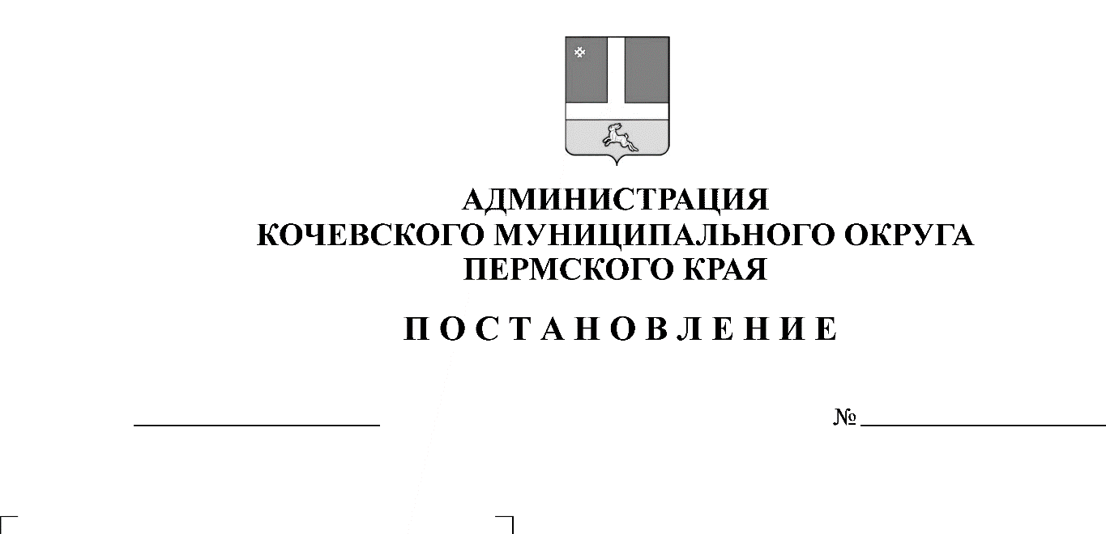

О внесении изменений в муниципальную программу «Развитие дорожного хозяйства и повышение безопасности дорожного движения на территории Кочевского муниципального округа», утвержденную постановлением администрации Кочевского муниципального округа Пермского края от 03.11.2021 г. № 676-293-01-01

000-293-01-01
00.07.2022

В соответствии со статьей 179 Бюджетного кодекса Российской Федерации, статьей 31 Положения о бюджетном процессе в Кочевском муниципальном округе Пермского края, утвержденного решением Думы Кочевского муниципального округа Пермского края от 26.02.2020 № 36, решением Думы Кочевского муниципального округа Пермского края от 30.06.2022 года № 54 «О внесении изменений и дополнений в решение Думы Кочевского муниципального округа Пермского края от 27.12.2021 № 154 «О бюджете Кочевского муниципального округа Пермского края на 2022 год и на плановый период 2023 и 2024 годов»,
ПОСТАНОВЛЯЕТ:
1. Утвердить прилагаемые изменения в муниципальную программу «Развитие дорожного хозяйства и повышение безопасности дорожного движения на территории Кочевского муниципального округа», утвержденную постановлением администрации Кочевского муниципального округа Пермского края от 03.11.2021 г. № 676-293-01-01 (в ред. изм. от 05.05.2022 г. № 327-293-01-01).
2. Настоящее постановление вступает в силу в соответствии с Уставом Кочевского муниципального округа Пермского края со дня подписания и распространяется на правоотношения, возникшие с 31.03.2022 г., подлежит официальному опубликованию в газете «Кочевская жизнь», размещению на официальном сайте Кочевского муниципального округа в сети Интернет и применяется к правоотношениям при составлении и исполнении бюджета Кочевского муниципального округа Пермского края, начиная с бюджета на 2022 год и плановый период 2023 и 2024 годов.
3. Контроль за исполнением настоящего постановления возложить на начальника управления капитального строительства и дорожного хозяйства администрации Кочевского муниципального округа Пермского края.

Глава муниципального округа –  глава администрации Кочевского муниципального округа  Пермского края | А.Н. Юркин

УТВЕРЖДЕНО

постановлением администрации

Кочевского муниципального округа

Пермского края

от 00.07.2022 № 00-293-01-01

ИЗМЕНЕНИЯ

в муниципальную программу
«Развитие дорожного хозяйства и повышение безопасности дорожного движения на территории Кочевского муниципального округа», утвержденную постановлением администрации Кочевского муниципального округа Пермского края 03.11.2021 г. № 676-293-01-01 (в ред. изм. от 05.05.2022 г. № 327-293-01-01).

В паспорте муниципальной программы «Развитие дорожного хозяйства и повышение безопасности дорожного движения» позицию строки «Объемы и источники финансирования программы» изложить в новой редакции следующего содержания:

Объемы и источники финансового обеспечения муниципальной программы | Источники финансирования | Расходы (тыс. руб.)
 | Источники финансирования | 2022 год | 2023 год | 2024 год | Итого
 | Всего, в том числе: | 60811,08 | 39191,91 | 41303,79 | 141306,78
 | Бюджет муниципального округа | 26844,58 | 26931,01 | 27856,89 | 81632,48
 | Краевой бюджет | 33966,50 | 12260,90 | 13446,90 | 59674,30
 | Федеральный бюджет | 0 | 0 | 0 | 0
 | Внебюджетные источники | 0 | 0 | 0 | 0

В приложении 1 к муниципальной программе «Паспорт подпрограммы 1 «Развитие дорожного хозяйства» позицию строки «Объемы и источники финансирования подпрограммы» изложить в новой редакции следующего содержания:

Объемы и источники финансирования подпрограммы | Источники финансирования | Расходы (тыс. руб.)
Объемы и источники финансирования подпрограммы | Источники финансирования | 2022 год | 2023 год | 2024 год | Итого
Объемы и источники финансирования подпрограммы | Всего, в том числе: | 57275,52 | 37091,91 | 39203,79 | 133571,22
Объемы и источники финансирования подпрограммы | Бюджет муниципального округа | 23309,02 | 24831,01 | 25756,89 | 73896,92
Объемы и источники финансирования подпрограммы | Краевой бюджет | 33966,50 | 12260,90 | 13446,90 | 59674,30
Объемы и источники финансирования подпрограммы | Федеральный бюджет | 0 | 0 | 0 | 0
Объемы и источники финансирования подпрограммы | Внебюджетные источники | 0 | 0 | 0 | 0

Приложение 5 к муниципальной программе «Финансовое обеспечение реализации муниципальной программы «Развитие дорожного хозяйства и повышение безопасности дорожного движения на территории Кочевского муниципального округа» за счет средств бюджета Кочевского муниципального округа» изложить в новой редакции следующего содержания:

Наименование муниципальной программы, подпрограммы, основного мероприятия, мероприятия | Ответственный исполнитель, соисполнители, участники (ГРБС) | Расходы <1>, тыс. руб.
 | Ответственный исполнитель, соисполнители, участники (ГРБС) | 2022 год | 2023 год | 2024 год
1 | 2 | 3 | 4 | 5
Муниципальная программа «Развитие дорожного хозяйства и повышение безопасности дорожного движения на территории Кочевского муниципального округа» | всего | 26844,58 | 26931,01 | 27856,89
 | УКС Кочевского муниципального округа | 24212,55 | 25069,86 | 25201,64
 | МБУ «Кочевское ЖКХ» | 2632,03 | 1861,15 | 2655,25
Подпрограмма 1. «Развитие дорожного хозяйства» | всего | 23309,02 | 24831,01 | 25756,89
Основное мероприятие 1.1. Содержание муниципальных дорог и улично-дорожной сети | УКС Кочевского муниципального округа | 19021,78 | 20968,69 | 21762,79
Мероприятие 1.1.1. Содержание муниципальных дорог | УКС Кочевского муниципального округа | 16389,75 | 19107,54 | 19107,54
Мероприятие 1.1.2. Финансовое обеспечение выполнения муниципального задания на содержание улично-дорожной сети | МБУ «Кочевское ЖКХ» | 2632,03 | 1861,15 | 2655,25
Основное мероприятие 1.2. Ремонт муниципальных дорог и улично-дорожной сети | УКС Кочевского муниципального округа | 4287,24 | 3862,32 | 3994,10
Мероприятие 1.2.1. Ремонт муниципальных дорог | УКС Кочевского муниципального округа | 513,18 | 2500,00 | 2500,00
Мероприятие 1.2.2. Софинансирование мероприятий по проектированию, строительству (реконструкции), капитальному ремонту и ремонту автомобильных дорог общего пользования местного значения, находящихся на территории Пермского края | УКС Кочевского муниципального округа | 3 774,06 | 1362,32 | 1494,10
Подпрограмма 2. «Повышение безопасности дорожного движения на муниципальных дорогах» | всего | 2535,56 | 1100,00 | 1100,00
Основное мероприятие 2.1. Обеспечение безопасности дорожного движения | УКС Кочевского муниципального округа | 2535,56 | 1100,00 | 1100,00
Мероприятие 2.1.1. Разработка проектов организации дорожного движения и паспортизация муниципальных дорог | УКС Кочевского муниципального округа | 800,00 | 800,00 | 800,00
Мероприятие 2.1.2. Обустройство  автопавильонов в д. Слепоево, в д. Хазово, в п. Октябрьский | УКС Кочевского муниципального округа | 299,80 | 0,00 | 0,00
Мероприятие 2.1.3. Очистка полосы отвода автомобильных дорог Кочевского муниципального округа | УКС Кочевского муниципального округа | 199,97 | 0,00 | 0,00
Мероприятие 2.1.4. Организация работ по замене и установке дорожных знаков | УКС Кочевского муниципального округа | 485,79 | 300,00 | 300,00
Мероприятие 2.1.5. Разработка планов обеспечения транспортной безопасности на ОТИ | УКС Кочевского муниципального округа | 750,00 | 0,00 | 0,00
Подпрограмма 3. «Транспортное обслуживание» | всего | 1000,00 | 1000,00 | 1000,00
Основное мероприятие 3.1. Осуществление автобусных перевозок | УКС Кочевского муниципального округа | 1000,00 | 1000,00 | 1000,00
Мероприятие 3.1.1. Осуществление автобусных перевозок между населенными пунктами на территории Кочевского муниципального округа | УКС Кочевского муниципального округа | 1000,00 | 1000,00 | 1000,00

